RECEPTORES DE MEMBRANA E SINALIZAÇÃO (C & G)
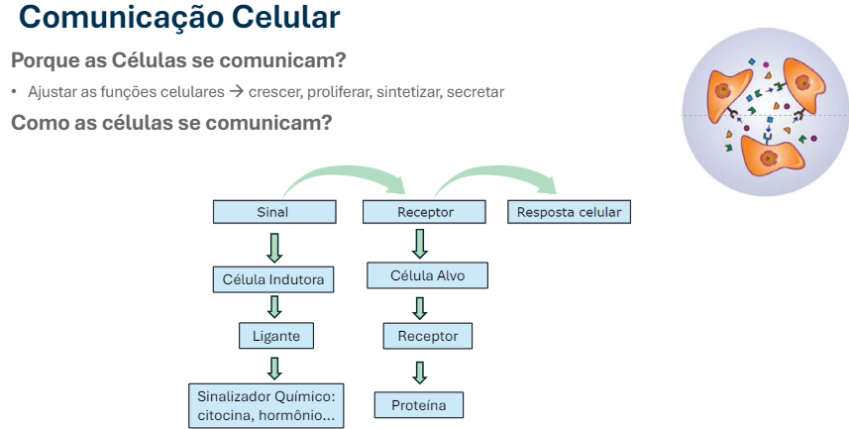
- Ligantes lipossolúveis são os da membrana celular.
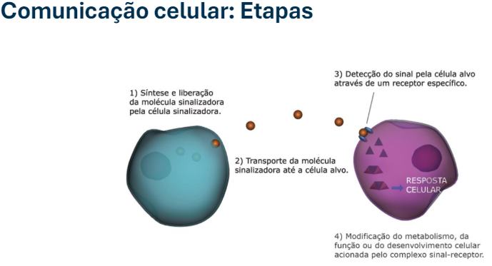

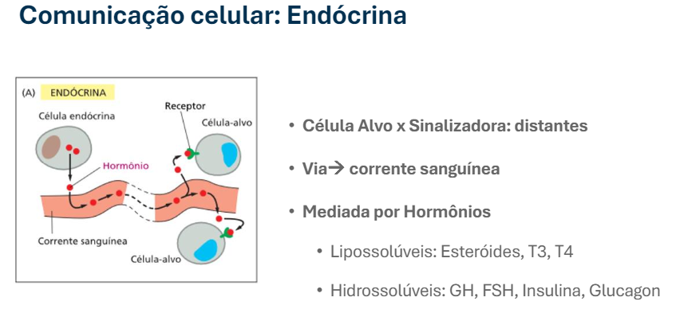
- Distante: cai na corrente sanguínea.
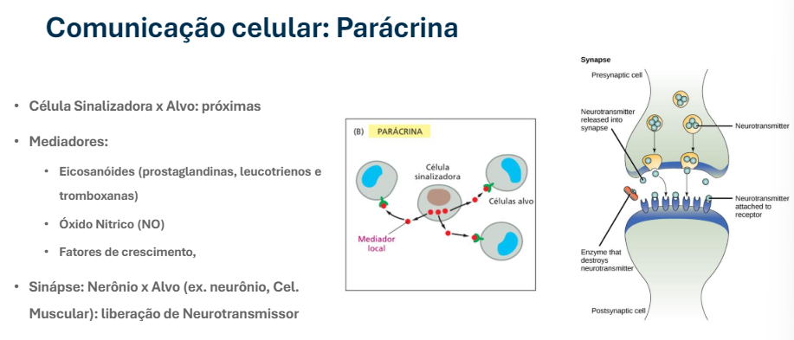
- É uma indução, quando a célula indutora está próxima à célula induzida
  - a subs. indutora percorre um pequeno trajeto da matriz extracelular para alcançar a célula-alvo.
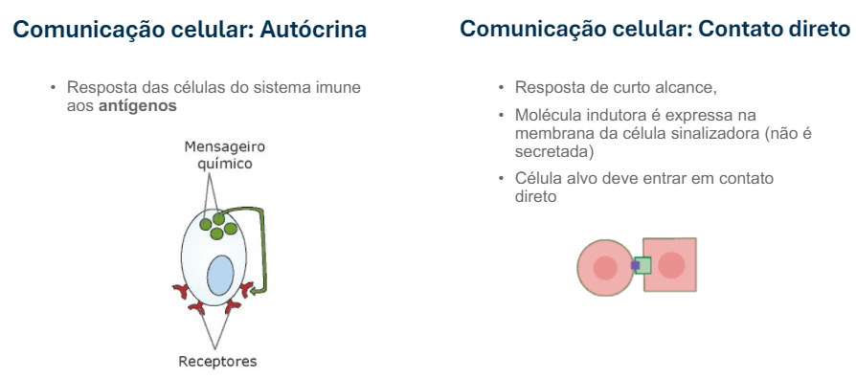
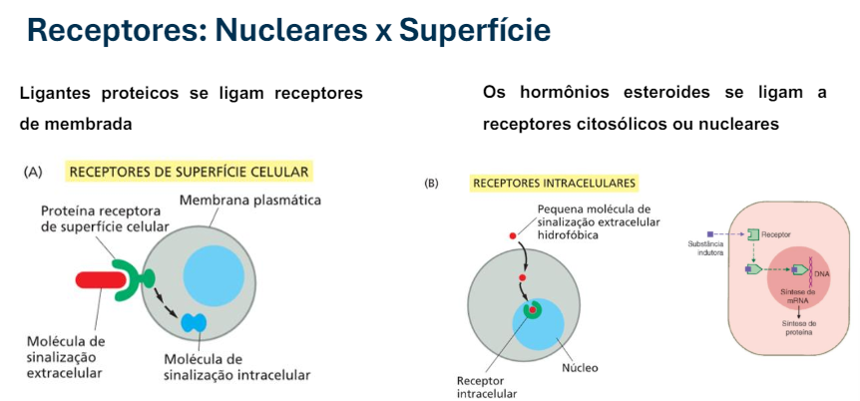
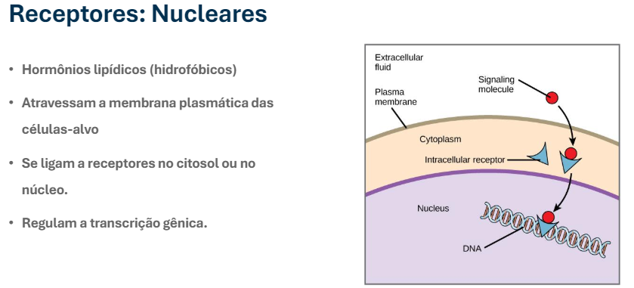
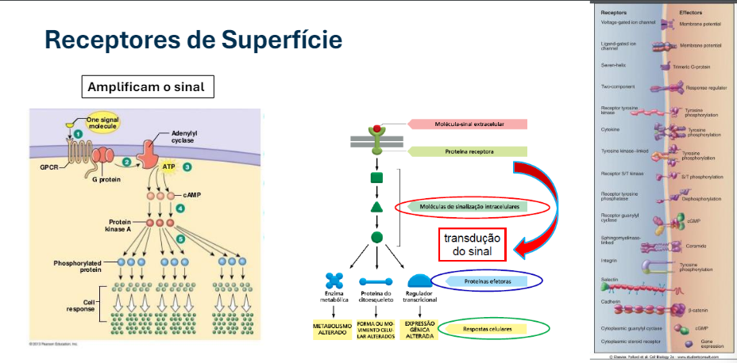
- Fosfato altera a conformação da proteína, alterando a sua função.
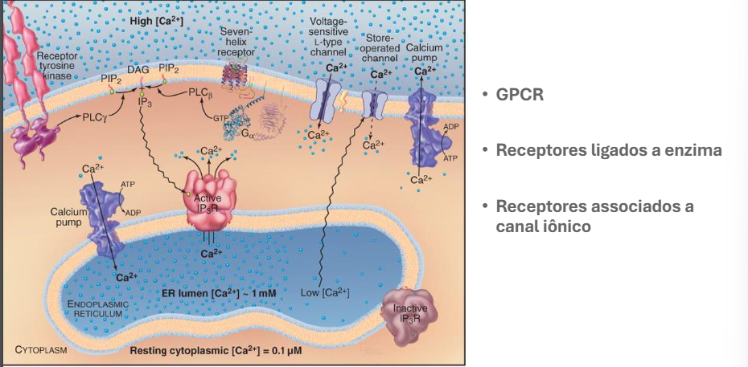
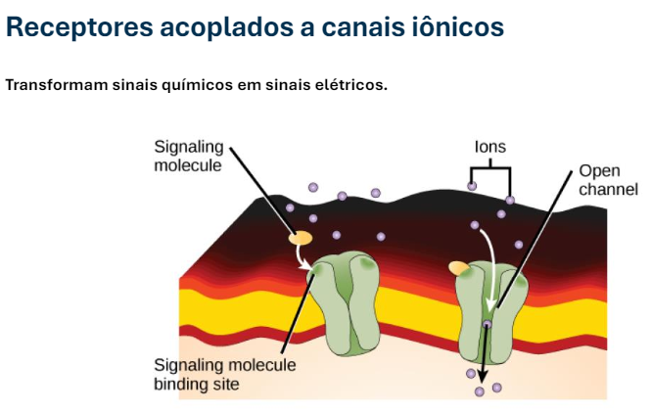
- Isolados ou associados a Receptores de membrana.
- Ex: Canais sensível à acetilcolina no músculo esquelético abertura de canais de Na e K despolarização de contração muscular.
- Canais ligados a GPCR.
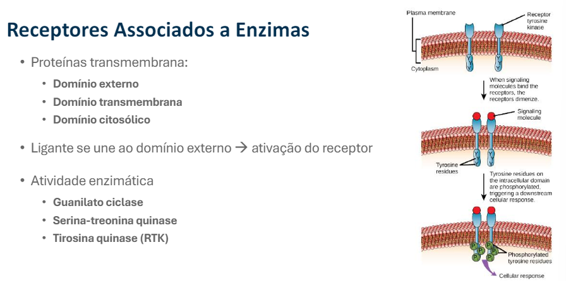
- Ligantes está sempre vindo do meio externo.
- Receptor de insulina é um receptor com atividade de Tirosina quinase.
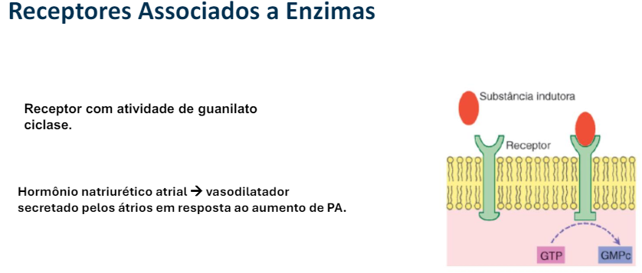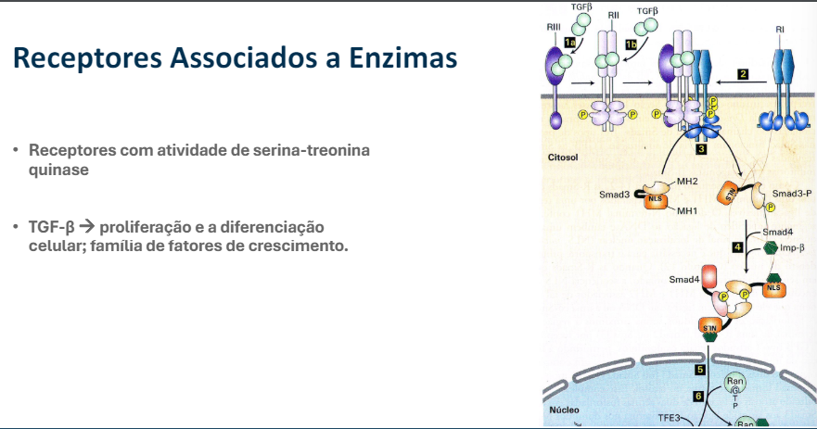
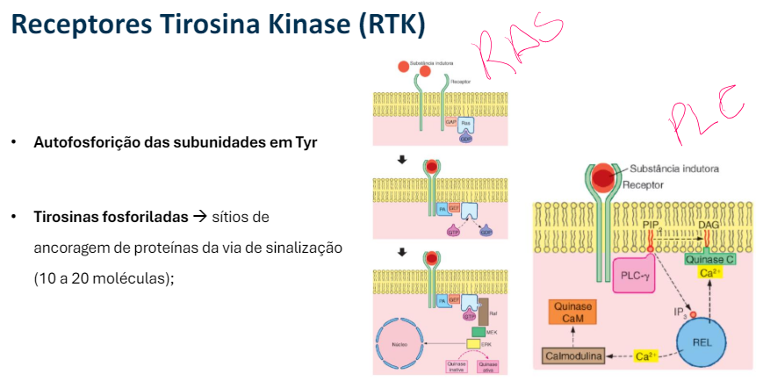
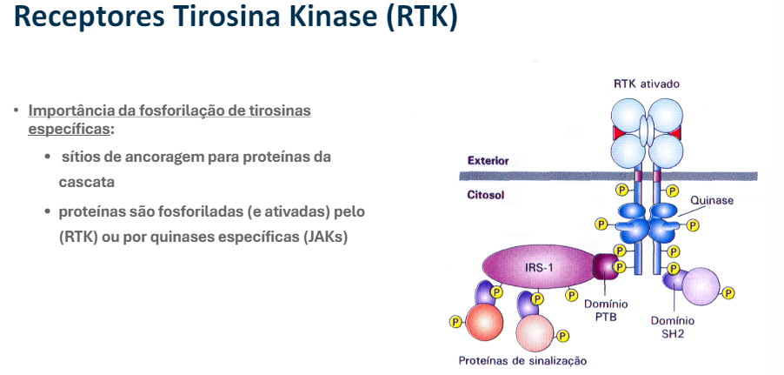
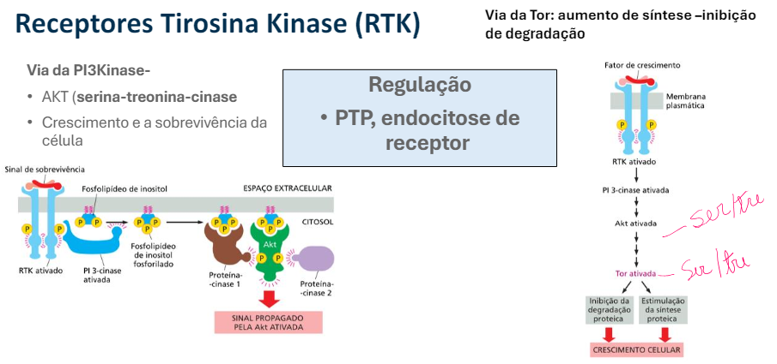
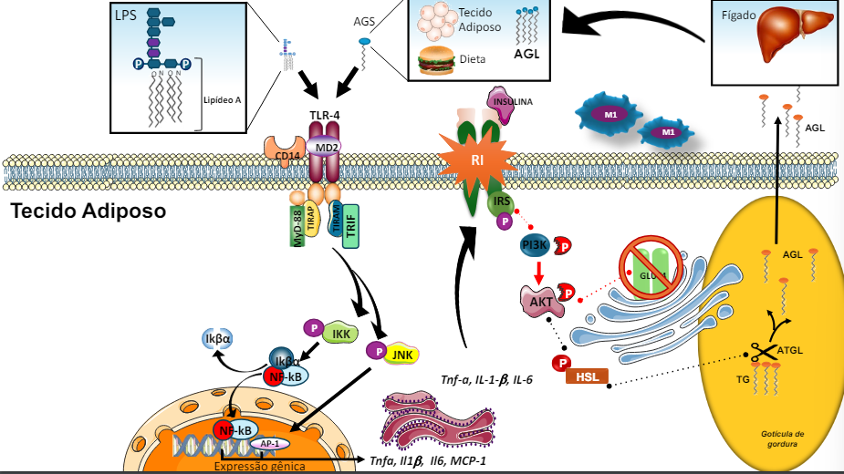
- TLR: receptor de lipossolúveis (AG).
  - Por isso o AGS inflama o nosso corpo.
- LPS é um padrão molecular que o organismo reconhece por meio de um receptor.

